课题名称：（必填） | 基于SpringBoot的医院信息管理系统
请将程序功能内bug和问题截图加文字详细描述（避免程序组理解错误修改不当）：

患者注册只需要 账号 密码 再次输入密码 姓名 手机 邮箱 身份证号，不需要别的字段，特别是年龄和上传头像都不要。
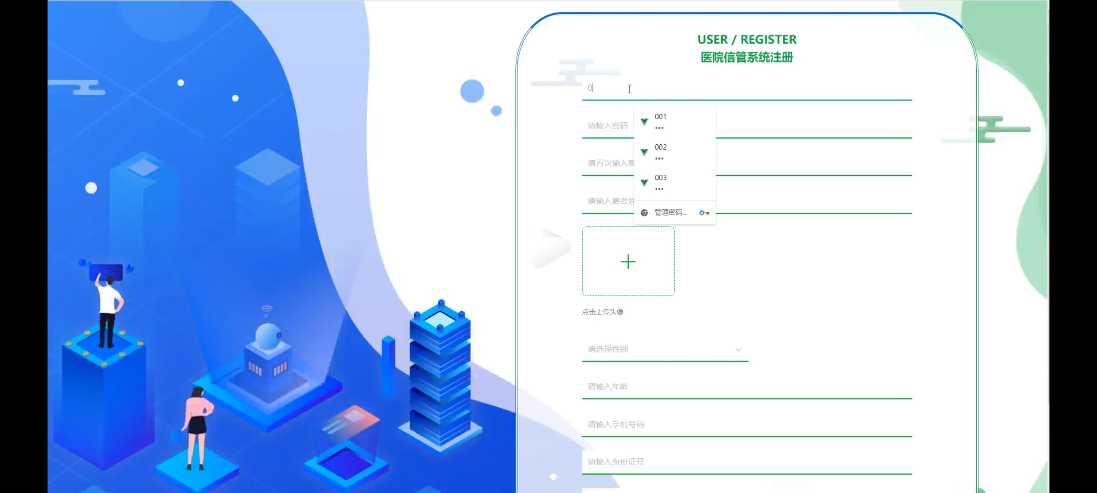
已删除
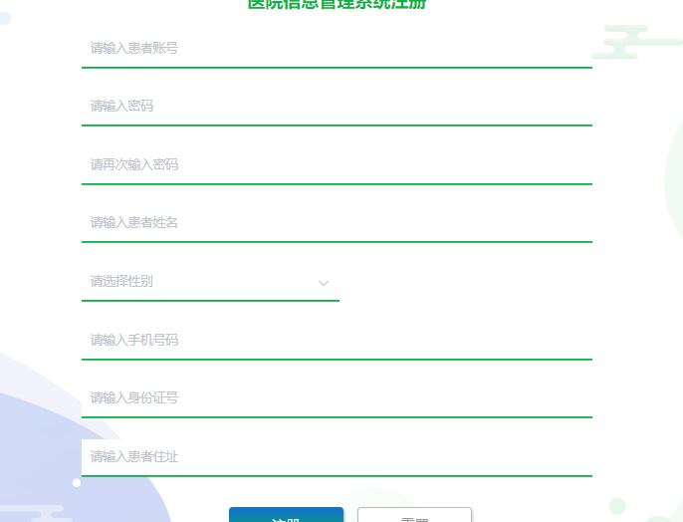
- 上图患者密码不需要位数的限制，手机号需要11位的限制，身份证号需要18位的限制。
密码限制位数已删除

- 任何地方都不需要年龄这个字段，包括下图的挂号信息、取消挂号信息等界面。已删除
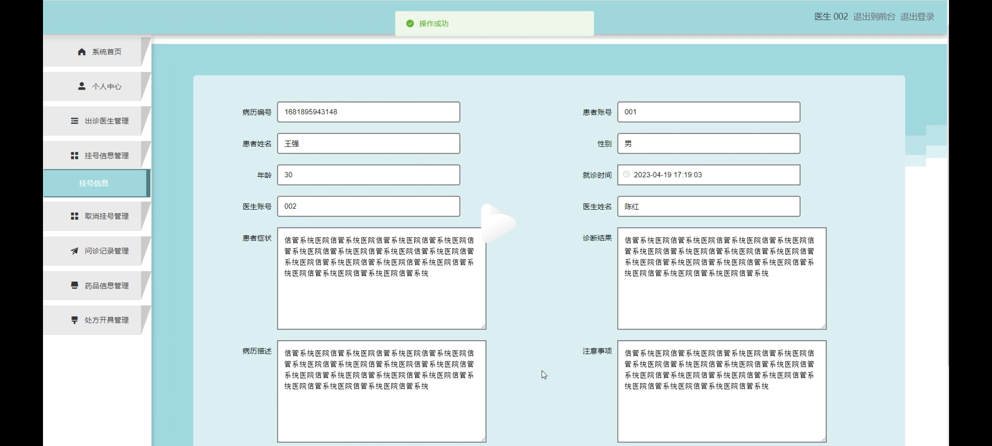

4、下图药品说明右下角的框里那些可以给文字加粗、加下划线等一堆的可以改变文字样式还有什么附件、图片那些小图标全部都不要，只需要一个框里面可以输入文字上传文字就行。应该不只这一个地方有这些图标，有的地方都删掉。
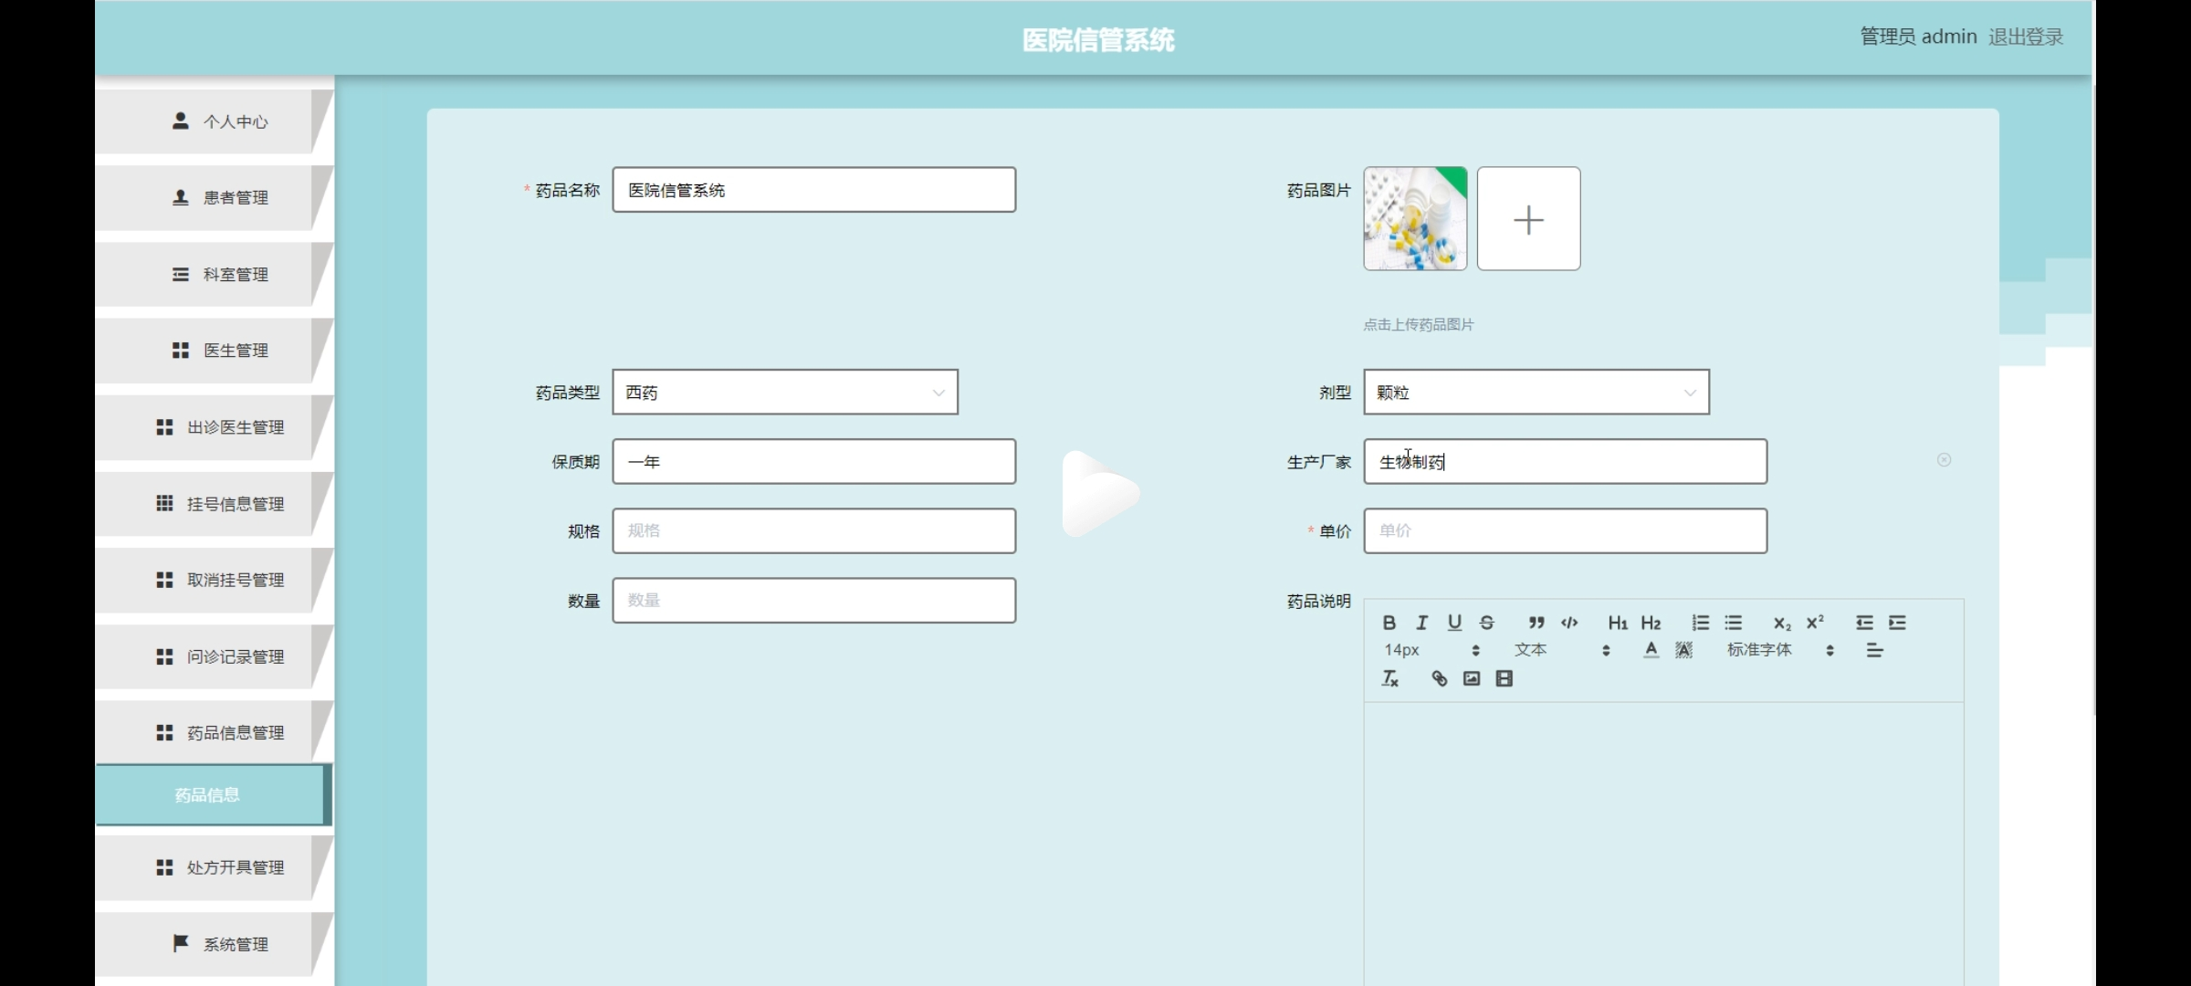
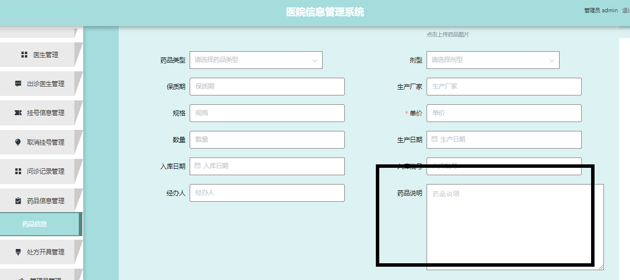

- 在下图界面每个医生旁边的“出诊日期”这一行不需要显示。点开图片以后也不需要显示出诊日期这一行。（数据库的表里不需要删除，只是这两处不需要显示） 同数据库同步

修改须知：
1.填写完发送回来，我们会尽快安排技术进行修改修复，若非程序功能内bug、与原需求不吻合、修改程序样式等，不属于修改范畴，请知悉！
建议：请将所有问题和bug一次性在文档中说明清楚，二次以上修改，会因排队人数较多，等待时间延长至数天后，首次修改无需排队哦~

